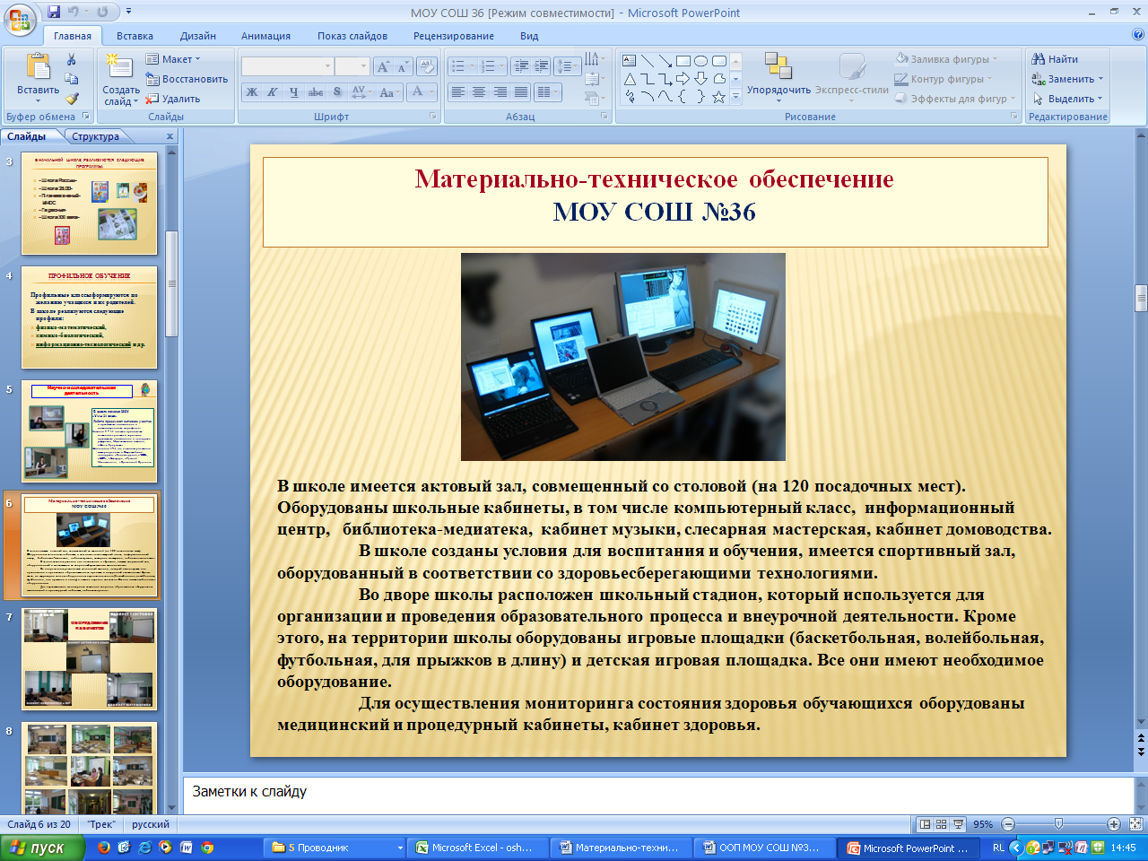

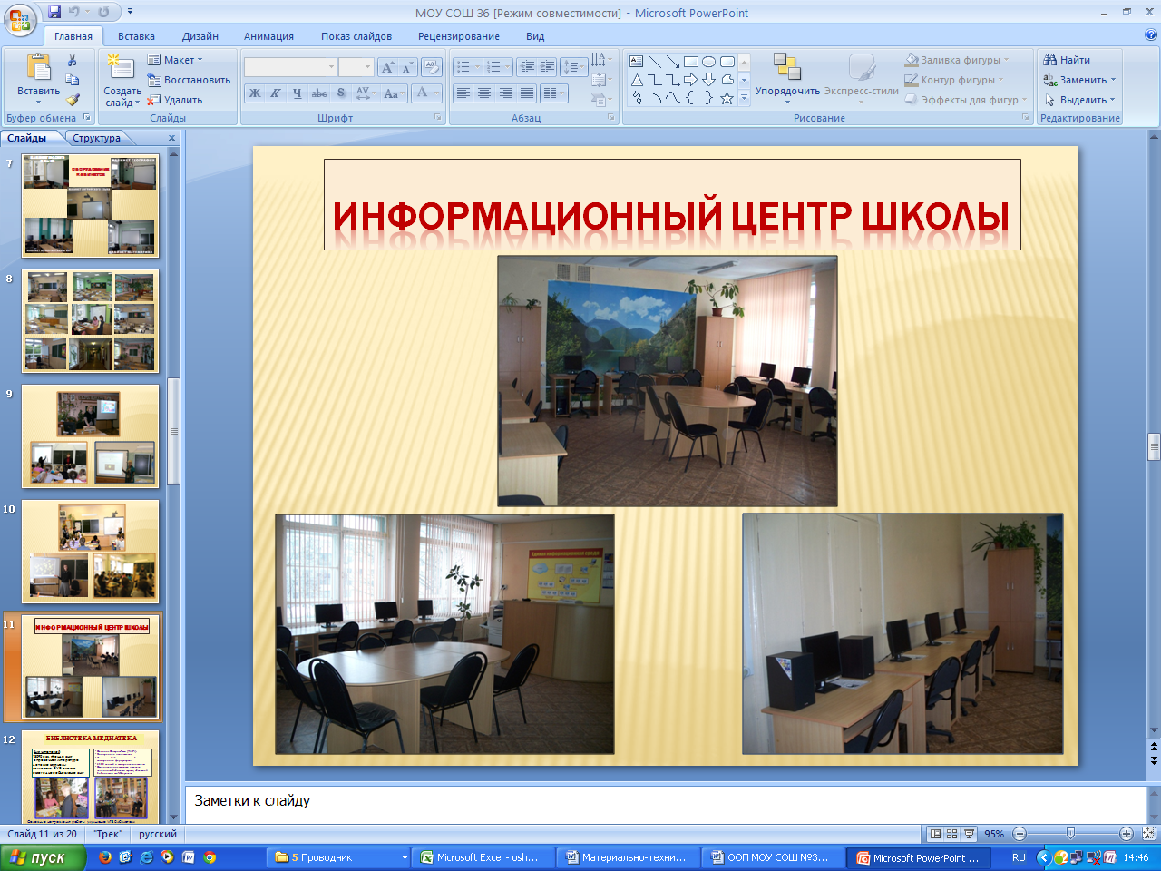
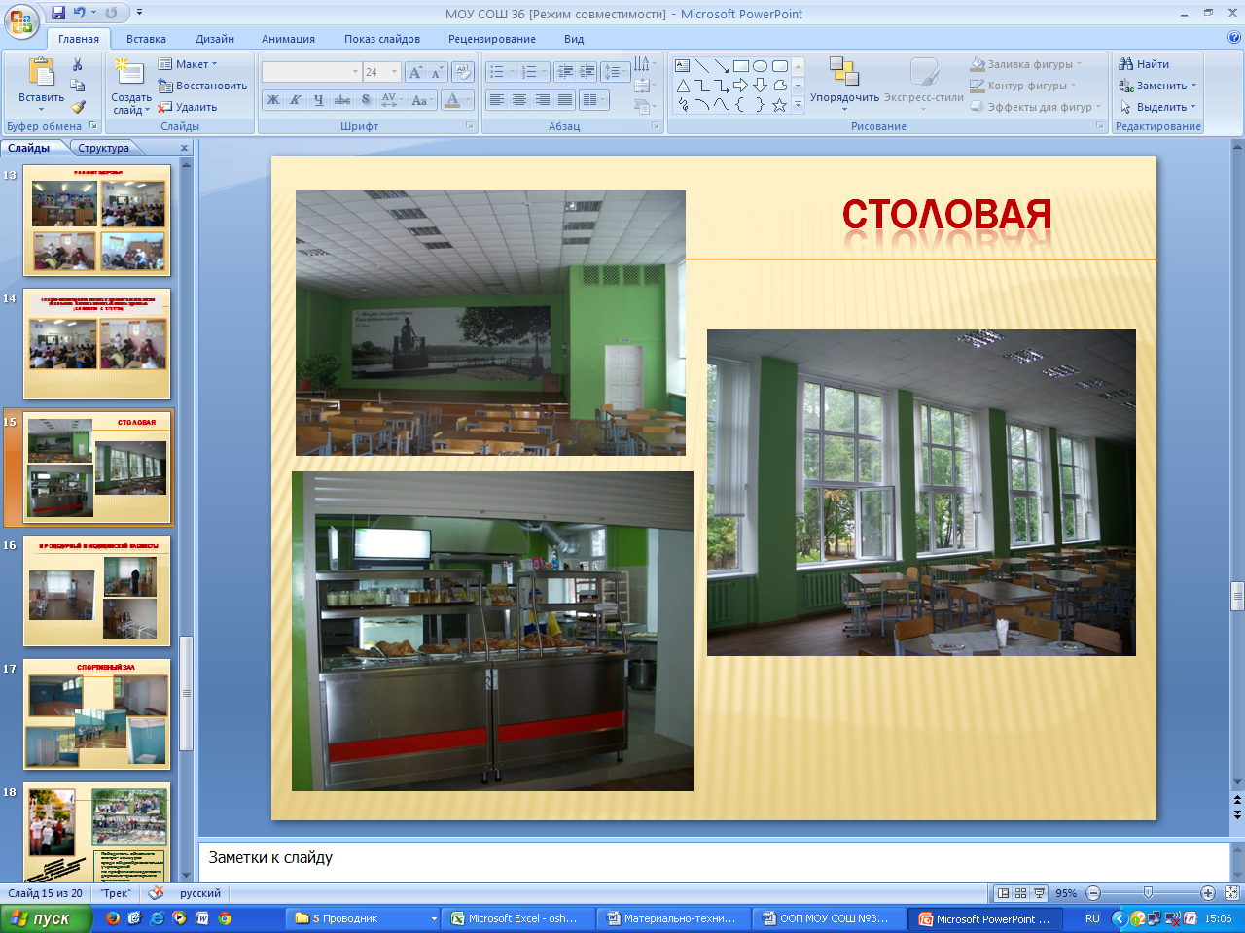
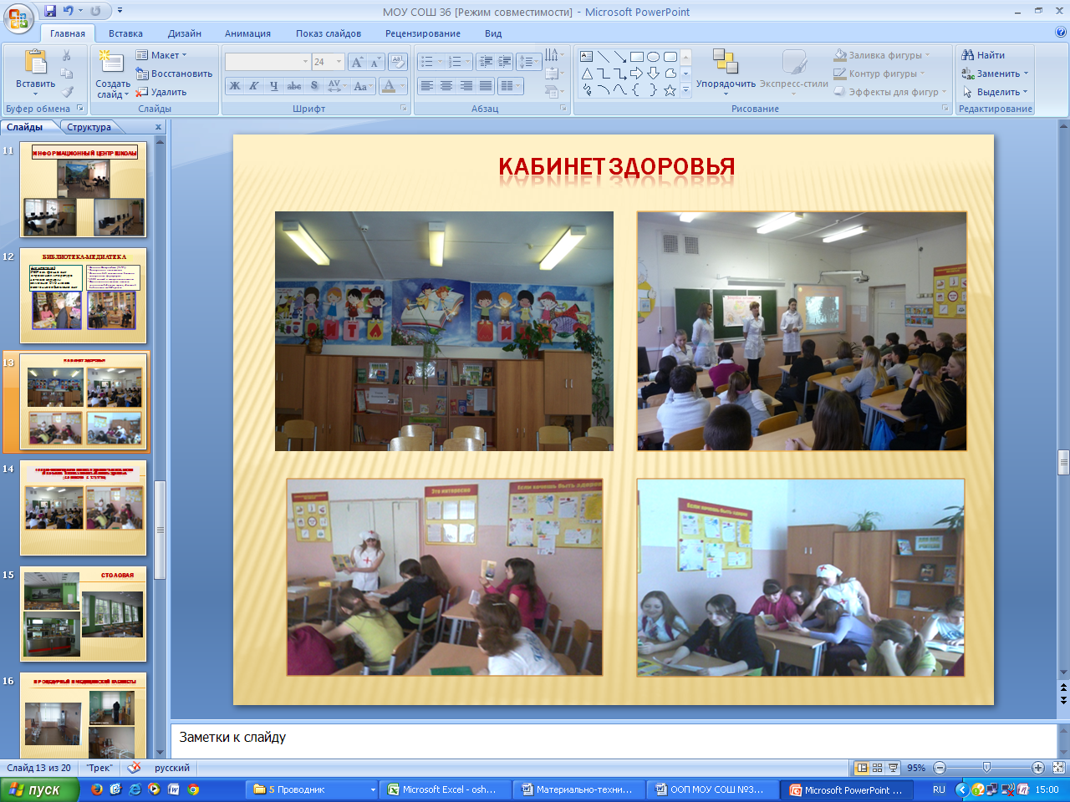
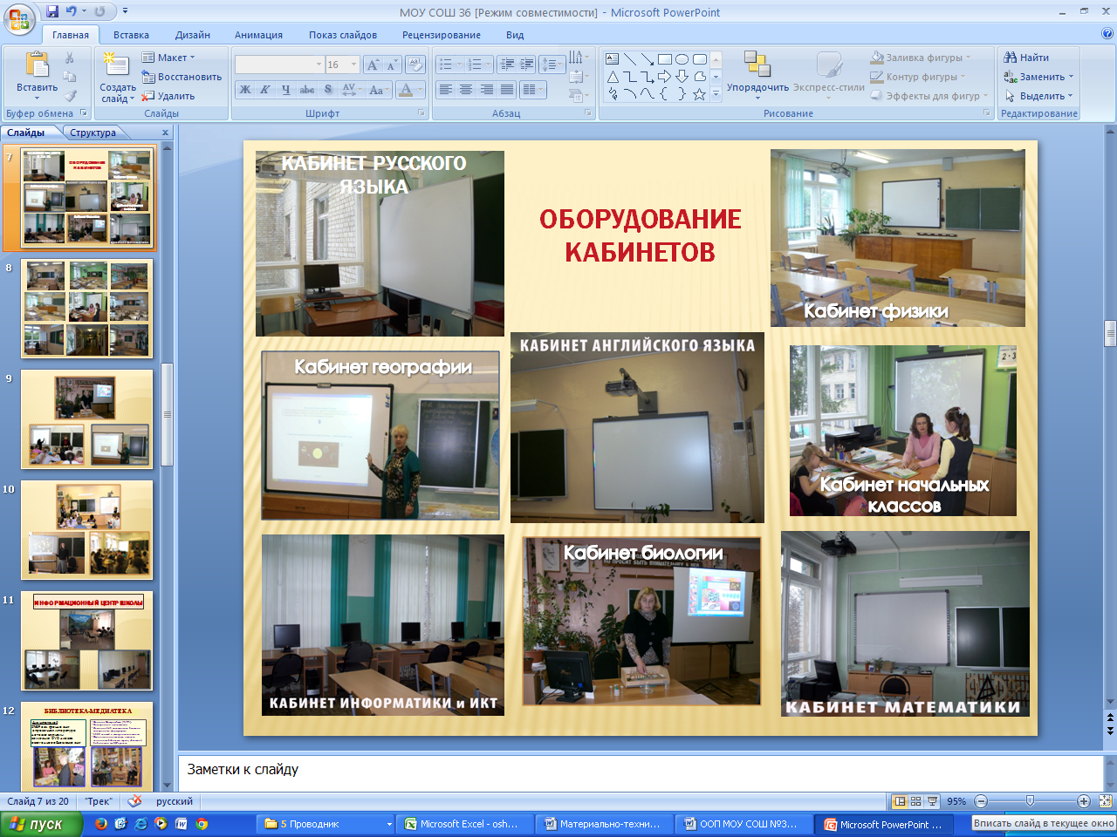
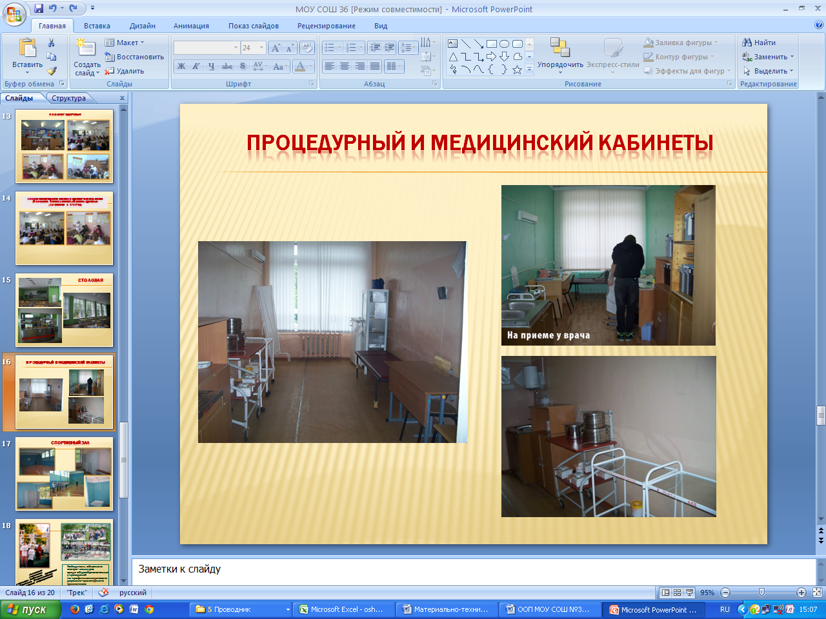

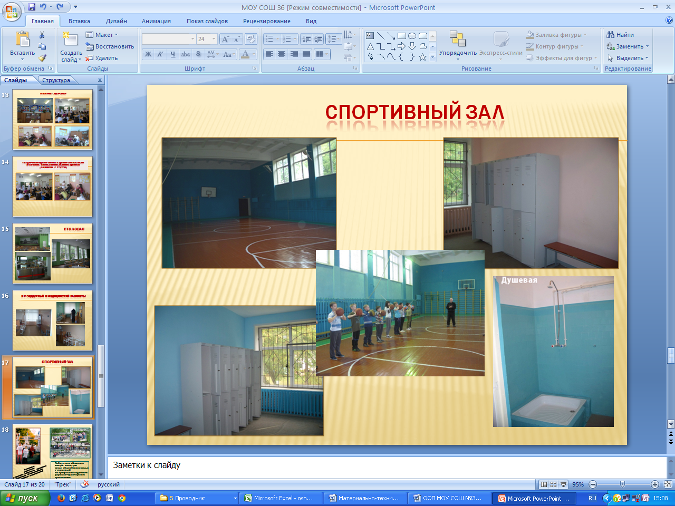

Сведения о МТБ ОУ на 01.09.2014 г.
- Число зданий и сооружений – 1
- Общая площадь всех помещений – 4 214 м²
- Число учебных кабинетов – 29
- Число мастерских – 1 (слесарная)
- Кабинет домоводства – 1
- Кабинет здоровья – 1
- Кабинет информатики и ИКТ – 1
- Кабинет биологии – 1 (получен по НП «Образование»)
- Кабинет географии – 1 (получен по НП «Образование»)
- Кабинет физики – 1 (получен по НП «Образование»)
- Кабинет химии – 1 (получен по НП «Образование»)
- Кабинет математики – 1 (получен по КПМО)
- Кабинет начальных классов – 3 (получен по КПМО)
- Информационный центр – 1
- Библиотека – медиатека – 1
- Спортивный зал – 1
- Актовый зал – 1
- Процедурный кабинет – 1
- Медицинский кабинет – 1
- Столовая – 1 (на 120 посадочных мест)
- Число книг в библиотеке – 30140 экз., в т.ч. 13 982 экз. школьных учебников
- Число персональных компьютеров – 67, в т.ч. ноутбуков – 10
- Интерактивные доски и экраны – 17
- МФУ, принтеры -24, сканеры -2, факс-1
- Число персональных ЭВМ, подключенных к сети интернет – 59
Тип подключения – выделенная линия (оптоволокно), Wi Fi
Скорость – более 10 мбит/с

В ОУ имеются: пожарная сигнализация, дымовые извещатели, огнетушители, «тревожные кнопки», системы видеонаблюдения.

